ОтчеТт по лабораторной работе №8

дисциплина: Архитектура компьютера

Дельгадильо Валерия

Содержание

# 1 Цель работы

Приобретение навыков написания программ с использованием циклов и обработкой аргументов командной строки.

# 2 Теоретическое введение

## 2.1 Организация стека

Стек — это структура данных, организованная по принципу LIFO («Last In — First Out» или «последним пришёл — первым ушёл»). Стек является частью архитектуры процессора и реализован на аппаратном уровне. Для работы со стеком в процессоре есть специальные регистры (ss, bp, sp) и команды.

Основной функцией стека является функция сохранения адресов возврата и передачи аргументов при вызове процедур. Кроме того, в нём выделяется память для локальных переменных и могут временно храниться значения регистров.

Стек имеет вершину, адрес последнего добавленного элемента, который хранится в регистре esp (указатель стека). Противоположный конец стека называется дном. Значение, помещённое в стек последним, извлекается первым. При помещении значения в стек указатель стека уменьшается, а при извлечении — увеличивается.

Для стека существует две основные операции:

• добавление элемента в вершину стека (push);

• извлечение элемента из вершины стека (pop).

## 2.2 Инструкции организации циклов

Для организации циклов существуют специальные инструкции. Для всех инструкций максимальное количество проходов задаётся в регистре ecx. Наиболее простой является инструкция loop. Она позволяет организовать безусловный цикл, типичная структура.

Иструкция loop выполняется в два этапа. Сначала из регистра ecx вычитается единица и его значение сравнивается с нулём. Если регистр не равен нулю, то выполняется переход к указанной метке. Иначе переход не выполняется и управление передаётся команде, которая следует сразу после команды loop.

# 3 Лабораторной работы

## 3.1 Реализация циклов в NASM

Создайте каталог для программам лабораторной работы № 8, перейдите в него и создайте файл lab8-1.asm:

mkdir ~/work/arch-pc/lab08

cd ~/work/arch-pc/lab08

touch lab8-1.asm

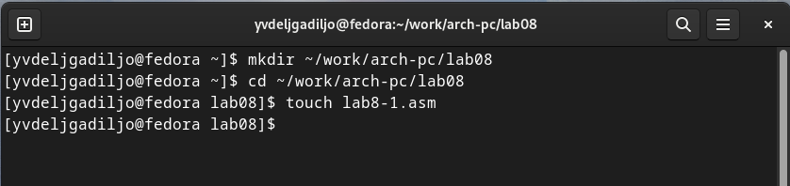

Figure 1:

При реализации циклов в NASM с использованием инструкции loop необходимо помнить о том, что эта инструкция использует регистр ecx в качестве счетчика и на каждом шаге уменьшает его значение на единицу. В качестве примера рассмотрим программу, которая выводит значение регистра ecx. Внимательно изучите текст программы (Листинг 8.1).Введите в файл lab8-1.asm текст программы из листинга 8.1. Создайте исполняемый файл и проверьте его работу.

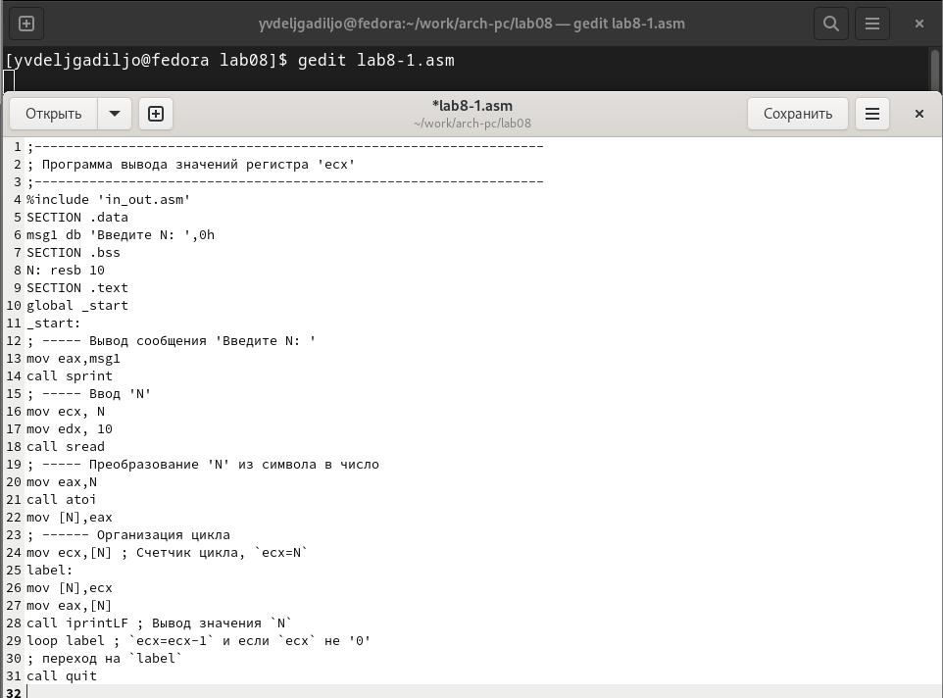

Figure 2:

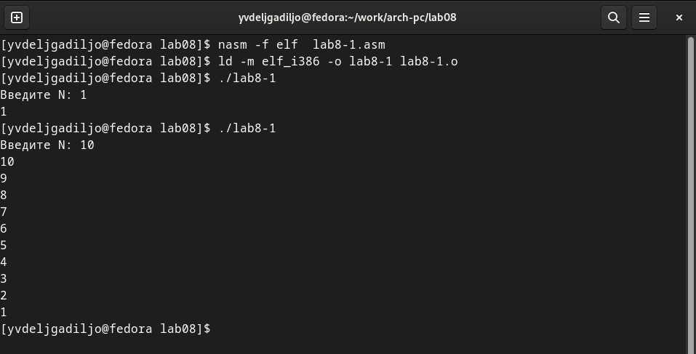

Figure 3:

Данный пример показывает, что использование регистра ecx в теле цилка loop может привести к некорректной работе программы. Измените текст программы добавив изменение значение регистра ecx в цикле:label:

sub ecx,1 ; `ecx=ecx-1`

mov [N],ecx

mov eax,[N]

call iprintLFloop label

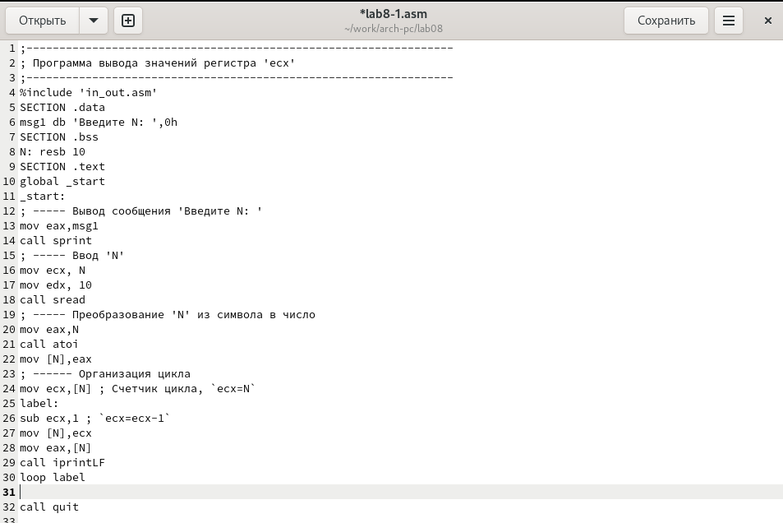

Figure 4:

Создайте исполняемый файл и проверьте его работу.

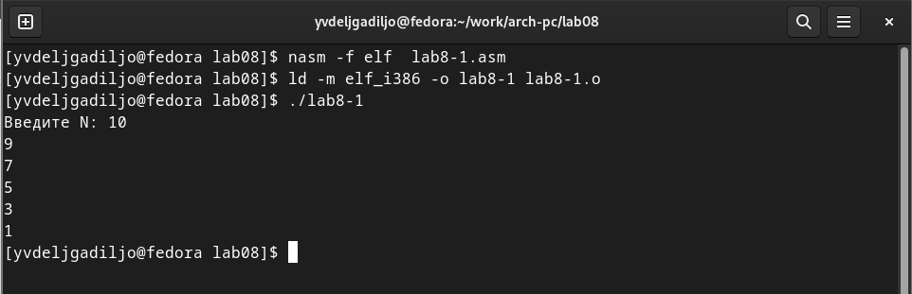

Figure 5:

Какие значения принимает регистр ecx в цикле? Соответствует ли число проходов цикла значению N введенному с клавиатуры?

Нет, в данном случае N равно 10, а число проходов цикла равно 5.

Внесите изменения в текст программы добавив команды push и pop (добавления в стек и извлечения из стека) для сохранения значения счетчика цикла loop:

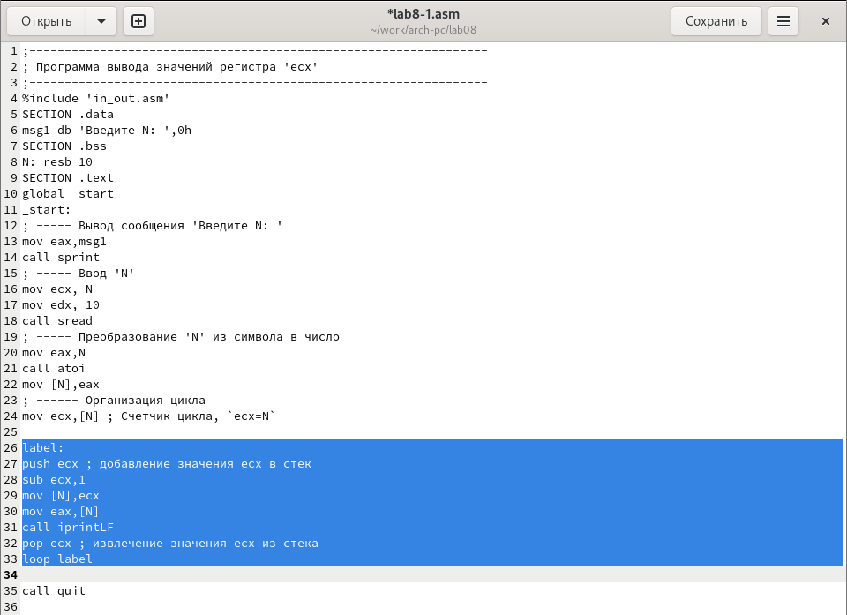

Figure 6:

Создайте исполняемый файл и проверьте его работу.

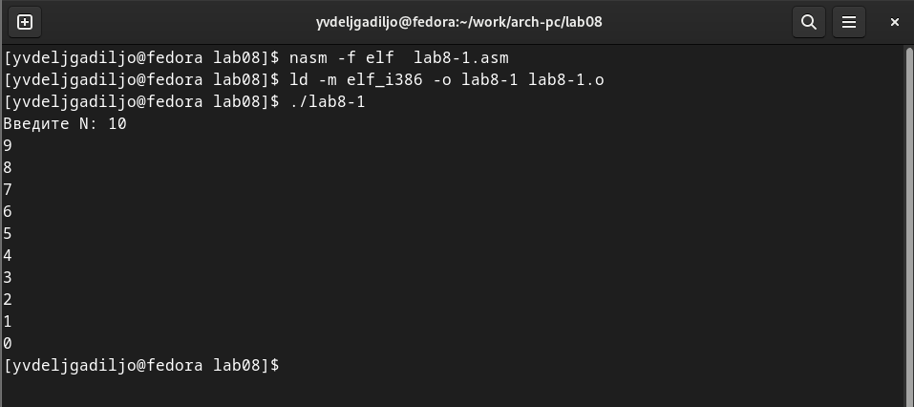

Figure 7:

Соответствует ли в данном случае число проходов цикла значению N введенному с клавиатуры? Да.

## 3.2 Обработка аргументов командной строки

Создайте файл lab8-2.asm в каталоге ~/work/arch-pc/lab08



Figure 8:

Bведите в него текст программы из листинга 8.2.

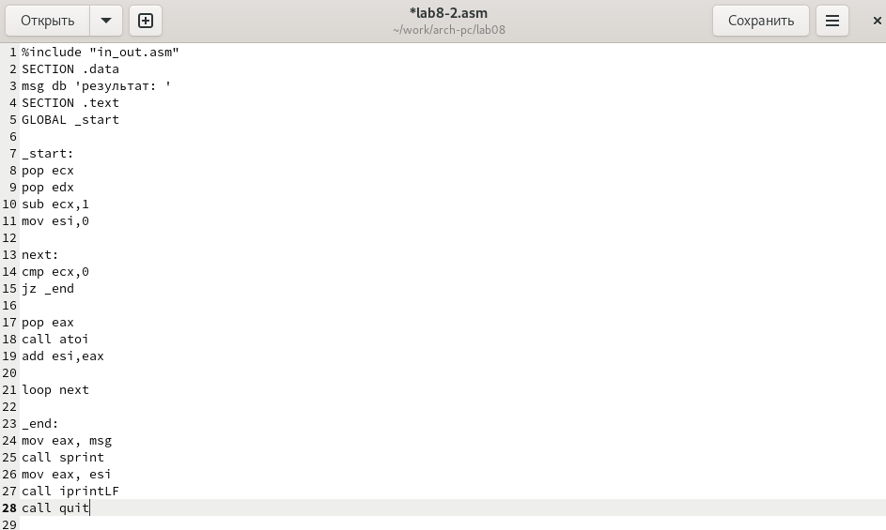

Figure 9:

Создайте исполняемый файл и запустите его, указав аргументы:

user@dk4n31:~$ ./lab8-2 аргумент1 аргумент 2 'аргумент 3'

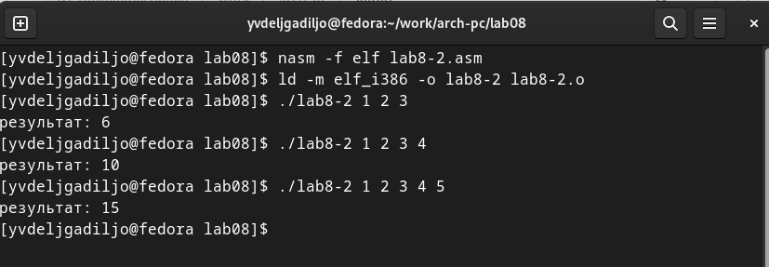

Figure 10:

Создайте файл lab8-3.asm в каталоге ~/work/archpc/lab08 и введите в него текст программы из листинга 8.3.

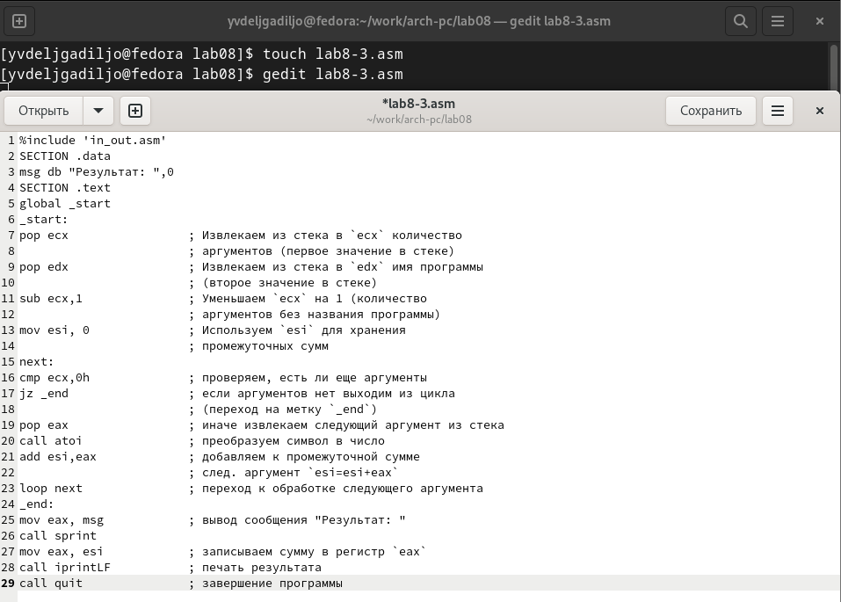

Figure 11:

Создайте исполняемый файл и запустите его, указав аргументы. Пример результата работы программы:

user@dk4n31:~$ ./main 12 13 7 10 5

Результат: 47

user@dk4n31:~$

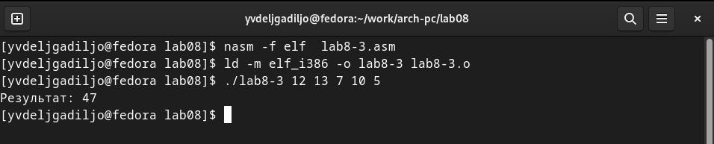

Figure 12:

Измените текст программы из листинга 8.3 для вычисления произведения аргументов командной строки.

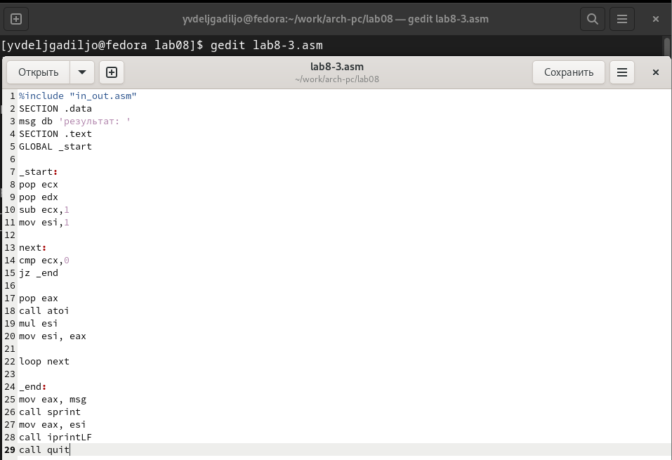

Figure 13:

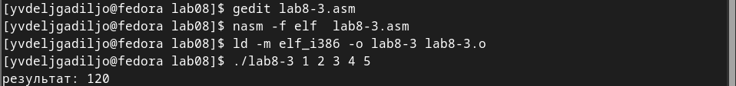

Figure 14:

# 4 Задание для самостоятельной работы

Номер варианта: 19

F(x) = 8x-3

Напишите программу, которая находит сумму значений функции f(X). Значения xi передаются как аргументы. Создайте исполняемый файл и проверьте его работу на нескольких наборах.

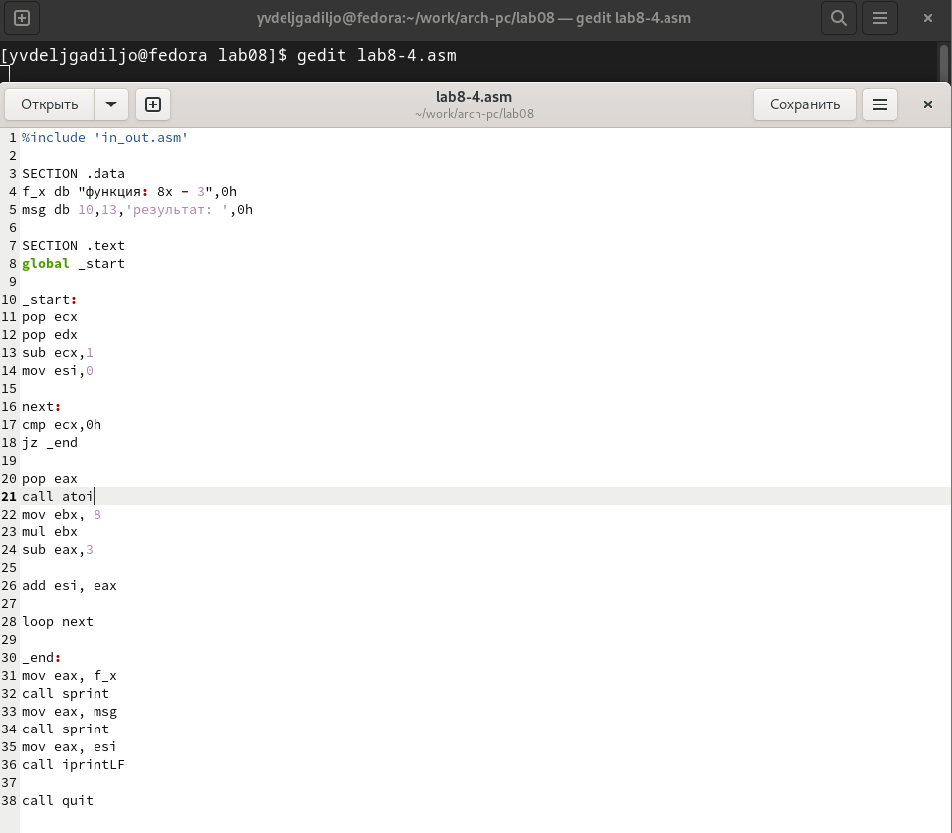

Figure 15:

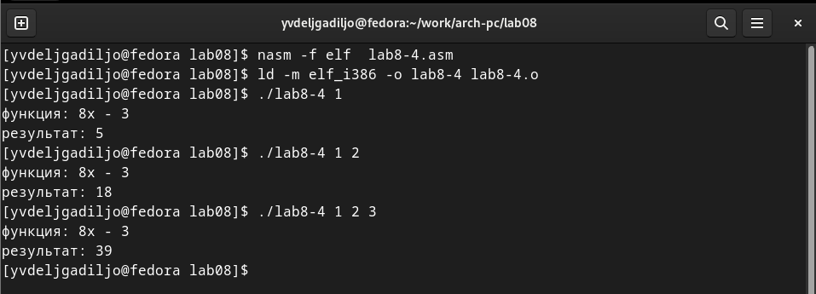

Figure 16:

# 5 Выводы

Были получены по организации циклов и работе со стеком на языке NASM.

# 6 Список литературы

* GDB: The GNU Project Debugger. — URL: https://www.gnu.org/software/gdb/.
* GNU Bash Manual. — 2016. — URL: https://www.gnu.org/software/bash/manual/.
* Midnight Commander Development Center. — 2021. — URL: https://midnight-commander.org/.
* NASM Assembly Language Tutorials. — 2021. — URL: https://asmtutor.com/.
* Newham C. Learning the bash Shell: Unix Shell Programming. — O’Reilly Media, 2005. —354 с. — (In a Nutshell). — ISBN 0596009658. — URL: http://www.amazon.com/Learningbash-Shell-Programming-Nutshell/dp/0596009658.
* Robbins A. Bash Pocket Reference. — O’Reilly Media, 2016. — 156 с. — ISBN 978-1491941591.
* The NASM documentation. — 2021. — URL: https://www.nasm.us/docs.php.
* Zarrelli G. Mastering Bash. — Packt Publishing, 2017. — 502 с. — ISBN 9781784396879.
* Колдаев В. Д., Лупин С. А. Архитектура ЭВМ. — М. : Форум, 2018.
* Куляс О. Л., Никитин К. А. Курс программирования на ASSEMBLER. — М. : Солон-Пресс, 2017.
* Новожилов О. П. Архитектура ЭВМ и систем. — М. : Юрайт, 2016.
* Расширенный ассемблер: NASM. — 2021. — URL: https://www.opennet.ru/docs/RUS/nasm/.
* Робачевский А., Немнюгин С., Стесик О. Операционная система UNIX. — 2-е изд. — БХВПетербург, 2010. — 656 с. — ISBN 978-5-94157-538-1.
* Столяров А. Программирование на языке ассемблера NASM для ОС Unix. — 2-е изд. — М. : МАКС Пресс, 2011. — URL: http://www.stolyarov.info/books/asm_unix.
* Таненбаум Э. Архитектура компьютера. — 6-е изд. — СПб. : Питер, 2013. — 874 с. — (Классика Computer Science).
* Таненбаум Э., Бос Х. Современные операционн